Proyecto 1 Compilador Golampi
manual de usuario

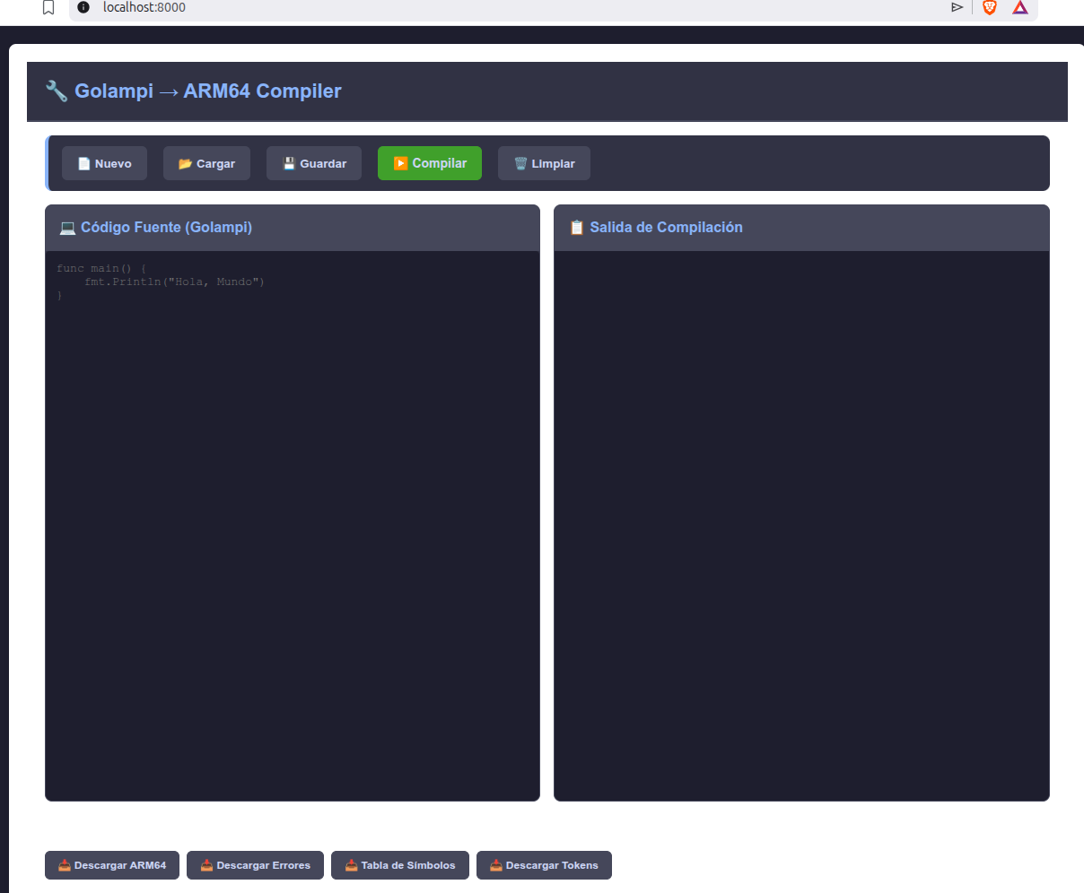
el usuario al iniciar vera una dos ventanas, la ventana de la derecha sirve para poder escribir el codigo que se desea compilar y la de la derecha muestra la salida esperada en lenguaje ensamblador

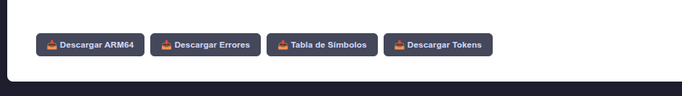
en la parte inferior el usuario puede ver 4 botones los cuales descargaran lo indicado en un formato csv para su analisis.


Los botones de la parte superior serviran para que el usuario pueda cargar un archivo con extension.go para su compilacion o ya sea limpiar la ventana de codigo o la ventana de salida, tambien se cuenta con opciones de guardar.

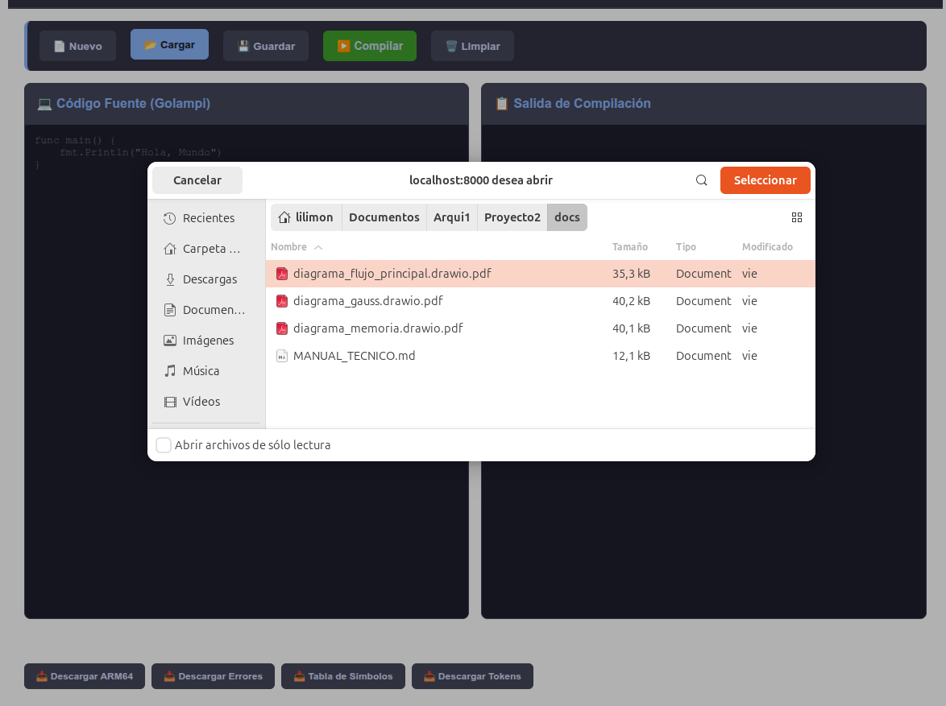
Al presionar el boron de cargar se desplegara una ventana de selección donde escogeremos el archivo.
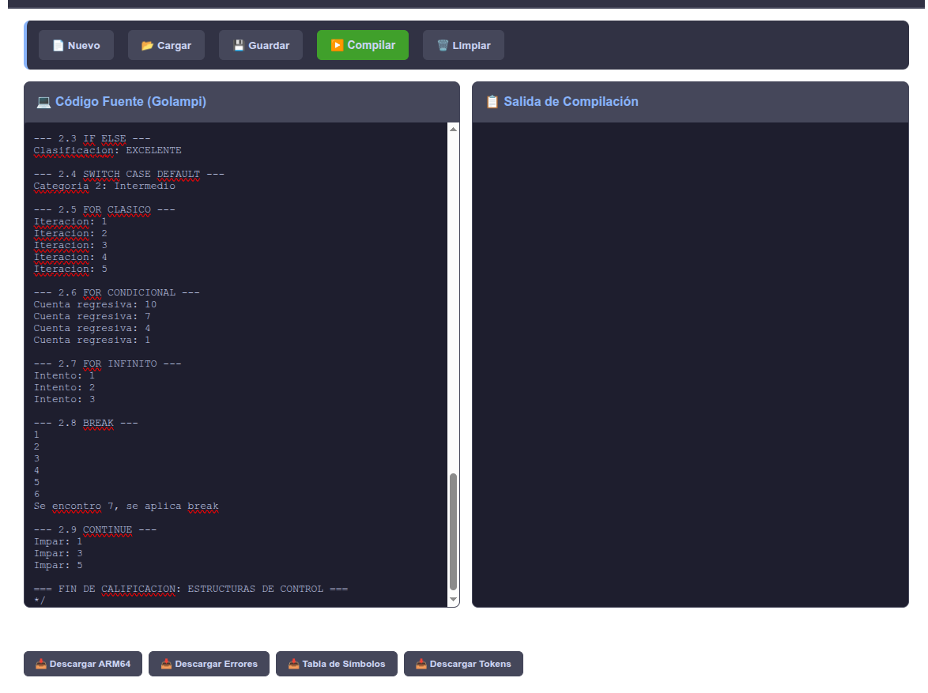
Al seleccionar el archivo, se desplegara el contenido en la ventana de la izquierda

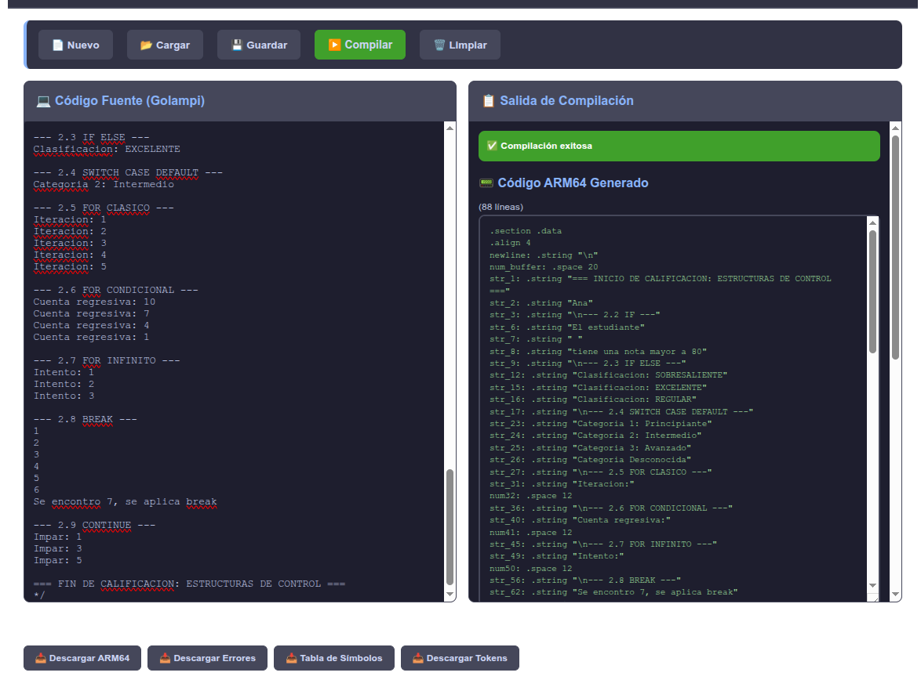
al presionar el boton de ejecutar se realizara la compilacion y se mostrara el resultado en la ventana de la derecha.

